Комитет по образованию САНКТ- ПЕТЕРБУРГА

Санкт-Петербургское государственное бюджетное профессиональное образовательное учреждение
«Колледж информационных технологий»

Методические рекомендации
«Создание дистанционного учебного курса на
Городском портале дистанционного обучения»

Санкт-Петербург 2020

Оглавление

Введение 3
Основные понятия 4
Понятие, состав и содержание электронного учебного курса 5
Пользователи и их права 6
Основные блоки курса 6
Вход в систему 7
Создание дистанционных курсов: общие требования к электронному учебному курсу 8
Редактирование курса 9
Добавление элементов курса 10
Формы представления теоретического материала 11
Гиперссылка. 11
Книга. 11
Пояснение. 11
Страница. 12
Файл. 13
Лекция 13
Организация практической работы 14
Задание 14
Семинар. 16
Глоссарий. 17
Тест 19
Интерактивные элементы. Элементы взаимодействия 26
Анкета 26
Опрос 27
Чат 28
Видеоконференция BigBlueButton 28
Запись студентов на курс 29
Настройки журнала оценок 30

Введение

Курсы формируются по учебным дисциплинам и профессиональным модулям профессиональных образовательных учреждений в соответствии с требованиями федеральных государственных стандартов и утвержденными рабочими программами колледжа. Доступ к ресурсу осуществляется по адресу https://do2.rcokoit.ru.
Данные методические рекомендации разработаны с целью оказания методической помощи преподавателям по работе с СДО при подготовке образовательного контента электронных учебных курсов.

Основные понятия

Дистанционные образовательные технологии (ДОТ) – образовательные технологии, реализуемые в основном с применением информационно-телекоммуникационных сетей при опосредованном (на расстоянии) взаимодействии обучающихся и педагогических работников (ФЗ «Об образовании в Российской Федерации», ст. 16); образовательные технологии, реализуемые в основном с применением информационных и телекоммуникационных технологий при опосредованном (на расстоянии) или частично опосредованном взаимодействии обучающегося и педагогического работника.
Система дистанционного обучения (СДО) – информационная система, предназначенная для обеспечения административной и технической поддержки процессов, связанных с электронным обучением (ГОСТ Р 52653-2006).
Электронное обучение (e-learning, electronic learning, ЭО) – организация образовательной деятельности с применением содержащейся в базах данных и используемой при реализации образовательных программ информации и обеспечивающих ее обработку информационных технологий, технических средств, а также информационно-телекоммуникационных сетей, обеспечивающих передачу по линиям связи указанной информации, взаимодействие обучающихся и педагогических работников (ФЗ «Об образовании в Российской Федерации», ст. 16).
Электронный учебный курс (ЭУК) – комплексный электронный образовательный ресурс, ориентированный на реализацию учебно-методического комплекса (УМК) средствами СДО, предполагающий обязательное взаимодействие между всеми участниками учебного процесса, используемый для поддержки учебного процесса при всех предусмотренных законодательством Российской Федерации формах получения образования или при их сочетании, а также для самообразования в рамках учебных программ, в том числе нацеленных на непрерывное образование.

Понятие, состав и содержание электронного учебного курса

В соответствии с Национальным стандартом Российской Федерации ГОСТ Р 55751-2013 в обобщенном виде структура типового ЭУМК по предмету должна включать в себя следующие компоненты:
- рабочая программа по предмету;
- методические и дидактические рекомендации по изучению предмета и организации образовательного процесса и самостоятельной работы обучающихся;
- требования к порядку проведения мероприятий по контролю знаний обучающихся;
- основные виды ЭОР (электронный учебник, электронное учебное пособие, электронная презентация, электронный лабораторный практикум, виртуальная лаборатория, учебные прикладные программные средства, электронные тренажеры и др.);
- дополнительные электронные информационные ресурсы (нормативно-правовые и информационно-справочные системы, словари, хрестоматии, энциклопедии, атласы, научные издания, периодические издания, проектная документация, рефераты и др.);
- автоматизированная система тестирования знаний обучающихся;
- перечень и порядок использования средств обучения для изучения предмета.
Состав курса должен обеспечивать все виды работ в соответствии с утвержденной рабочей программой учебной дисциплины.

Пользователи СДО и их права

Различие в правах пользователей достигается с помощью системы ролей — наборов прав, объединённых под одним именем. В системе приняты следующие роли:
Администратор ОУ - имеет неограниченные права.
Учитель - могут делать в курсе любые действия, в том числе создавать курс, создавать и изменять элементы курса, оценивать студентов.
Студент - имеет базовый набор прав, позволяющий работать с материалами курса.
Гость - самый ограниченный набор прав, позволяющий просматривать ресурсы, предназначенные для гостя, но не имеющий возможности участвовать в обучении.

Основные блоки курса

1. Инструктивный (карточка дисциплины или общая инструкция по работе с курсом).
2. Информационный (материал по темам курса).
3. Аттестационный (тестовые задания, практические задания).
4. Коммуникативный (форумы, чаты, рефлексивные материалы).

Карточка курса - полное имя дисциплины, цель дисциплины, профессиональные компетенции, количество часов на изучение материала, рабочая программа дисциплины.

Вход в систему

При первом входе на странице https://do2.rcokoit.ru/ необходимо ввести логин и пароль:
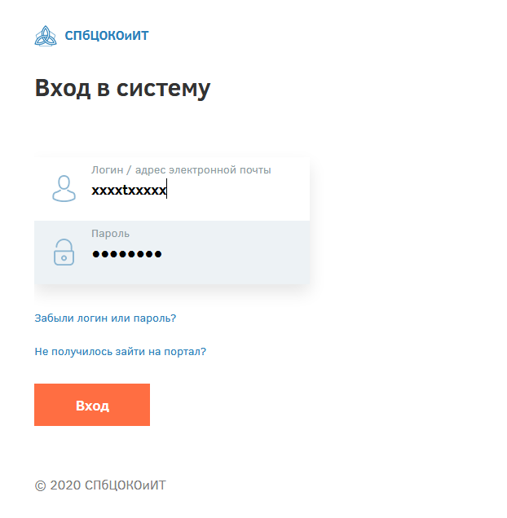
Рисунок 1 – Окно авторизации

Логин для каждого пользователя выдает администратор системы ПОУ. При первом входе пароль соответствует дате рождения в формате день-месяц-год, например, 01011991 – 1 января 1991г.
При первом входе система запросит изменить некоторые личные данные: пароль и адрес личной электронной почты, на который придет подтверждение регистрации на Портале.
В личное пространство пользователя (личный кабинет, страница открытого профиля пользователя, страница с сообщениями, меню настроек и выход из системы) можно попасть с помощью раскрывающегося списка в верхнем правом углу, щелкнув по своему имени:
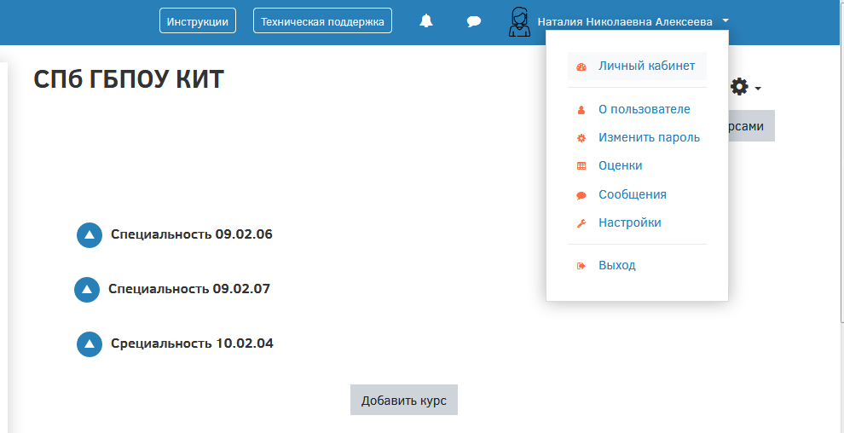

Рисунок 2 – Меню персональных настроек

Создание дистанционных курсов: общие требования к электронному учебному курсу

После нажатия на кнопку «Добавить курс» необходимо указать общие настройки курса:
- полное название курса;
- краткое название курса (отображается в строке навигации);
- календарные сроки изучения курса: его начало и завершение;
- вкладки Формат курса и Внешний вид позволят настроить отображение курса для пользователей;
- в разделе «Описание» можно дать краткое описание курса и добавить его логотип;
- раздел «Группы». Если вы выбрали из всплывающего списка опцию «Нет групп», ваши ученики не будут делиться на группы (каждый является частью одного большого сообщества). Режим Изолированные группы позволяет вам распределить студентов по группам: группы изолированы друг от друга, работа студентов одной группы не видна для других групп.
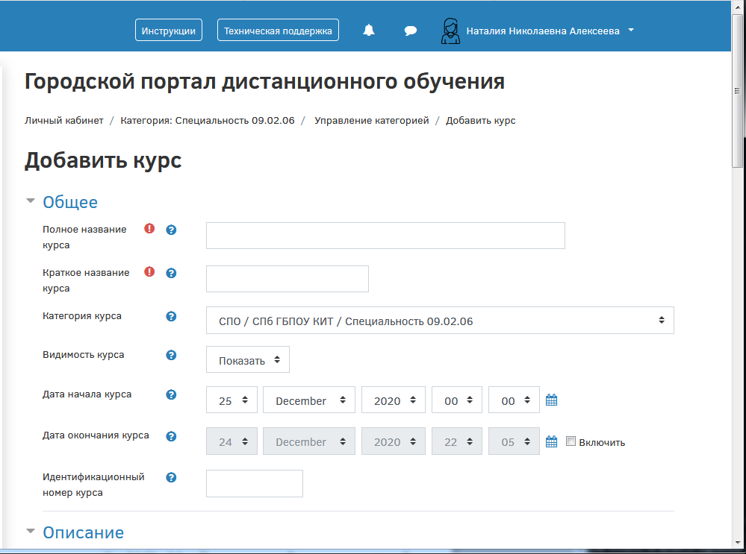
Рисунок 3 – Общие настройки курса

Редактирование курса

Чтобы произвести наполнение курса материалом или отредактировать материал, необходимо открыть сам курс и перейти в меню действий, как показано на рисунке, выбрав пункт меню «Режим редактирования»:
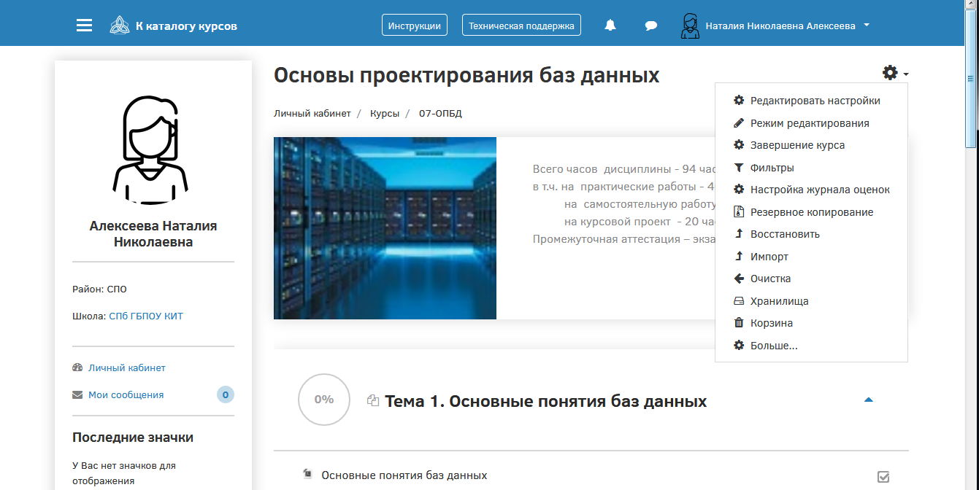
Рисунок 4 – Выбор окна редактирования курса

Содержание курсов должно удовлетворять требованиям рабочих программ по соответствующим предметам.
Курс, размещаемый в системе, должен обладать внутренней целостностью, позволяющей выполнять копирование, импортирование и экспортирование учебного контента средствами СДО «Moodle», а также переносить на иные серверы, использующие СДО «Moodle».
Темы должны быть объединены в тематические блоки (разделы) в соответствии с тематическим планированием, представленным в календарно-тематическом плане учебной дисциплины. В конце каждого тематического блока (раздела) должна быть предусмотрена текущая аттестация для проверки усвоения материала в рамках этого тематического блока (раздела). Материал тематического блока (раздела) должен полностью раскрывать его содержание и соответствовать его названию.

Добавление элементов курса

Для редактирования материалов курса необходимо зайти на главную страницу курса в режиме редактирования (кнопка «Режим редактирования»).
Курс строится на основе добавления отдельных элементов.
Чтобы добавить в курс новый элемент необходимо выбрать кнопку «Добавить элемент или ресурс» в правом нижнем углу темы и выбрать нужный элемент из предлагаемого списка.
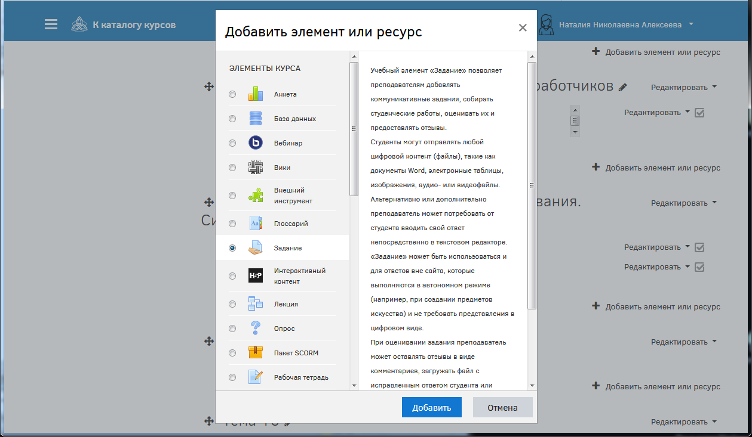
Рисунок 5 – Элементы курса

Формы представления теоретического материала

Гиперссылка – ссылка на веб-страницу Интернет.

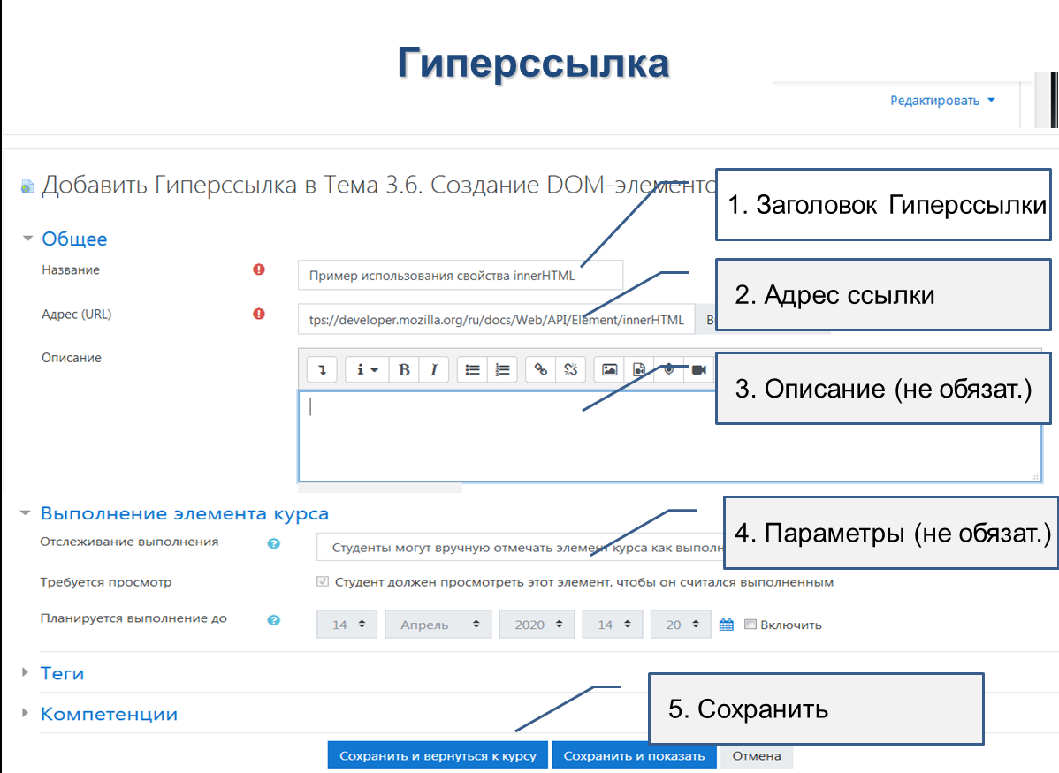
Рисунок 6 – Элементы настроек Гиперссылки

Книга – лекция в виде книги с главами и подглавами. Может содержать медиа-файлы, а также большое количество текстовой информации.

Пояснение – позволяет разместить текст или мультимедиа между основными элементами темы и улучшают внешний вид курса.

Используют для:

разделения длинного перечня элементов темы;

добавления краткого комментария;

просмотра встроенного видео-материала.
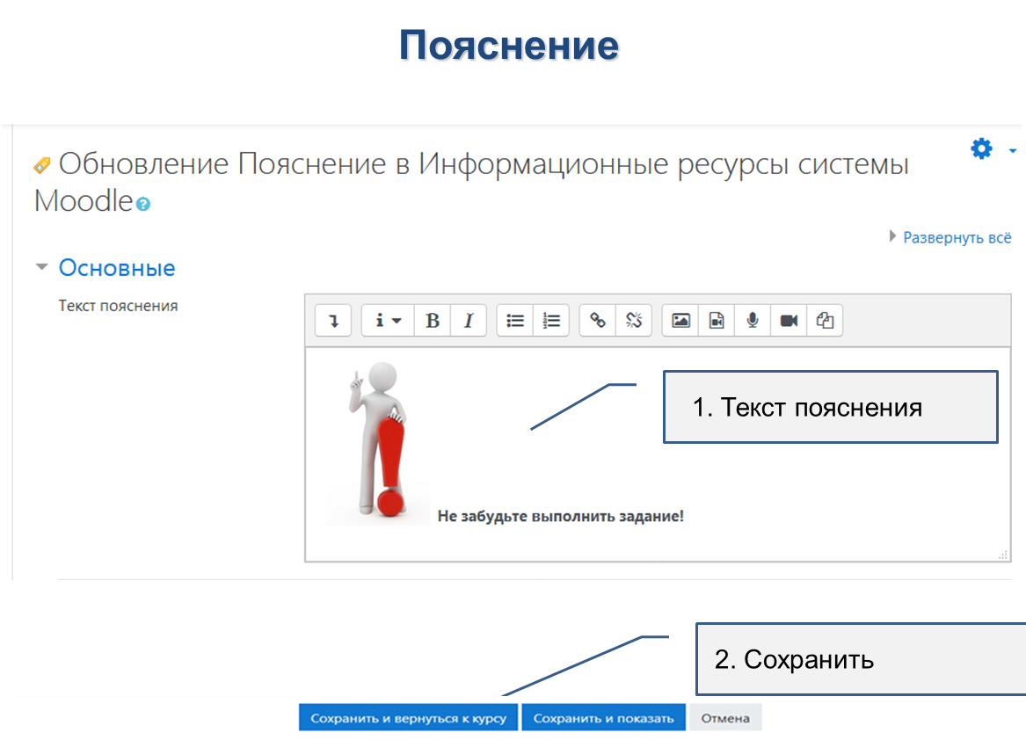
Рисунок 7 – Элементы настроек Пояснения

Страница – позволяет разместить текст или мультимедиа с помощью текстового редактора.
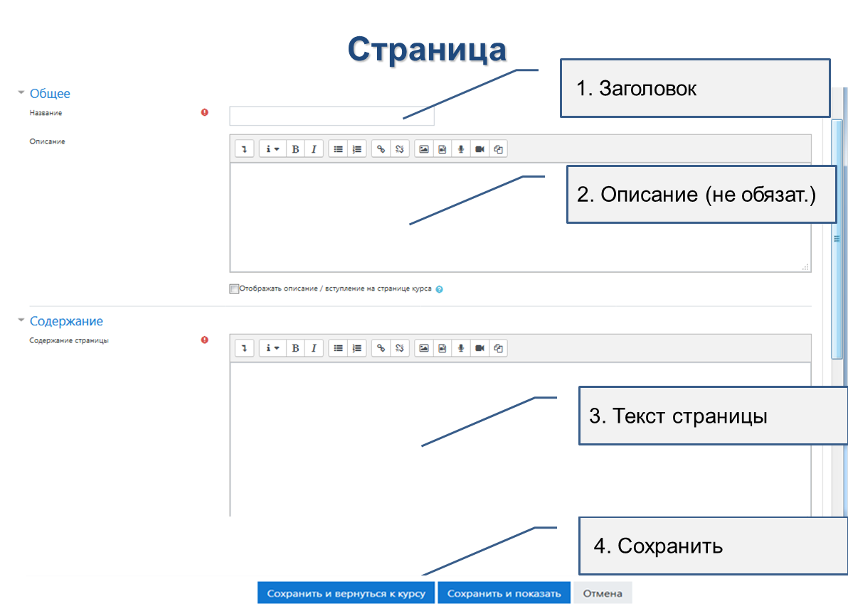
Рисунок 8 – Элементы настроек Станицы

Файл – предназначен для добавления в электронный курс файлов различного формата. Чаще всего используется для добавления презентаций, аудио- и видеофайлов (обязательное условие: имя файла должно быть написано английскими буквами!).

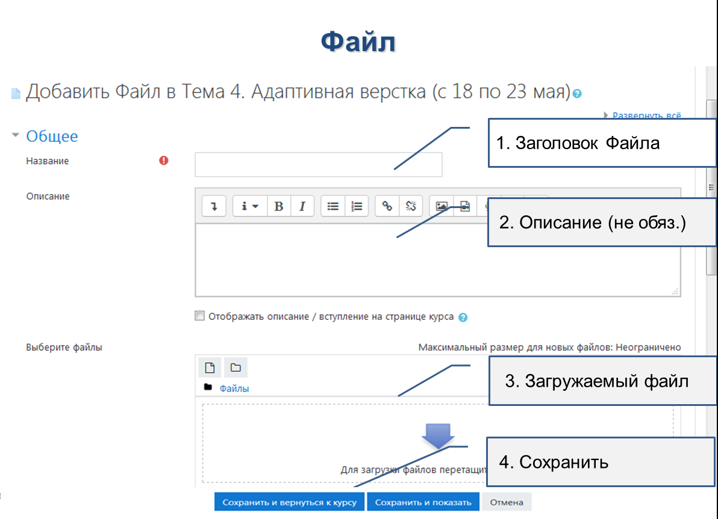
Рисунок 9 – Элементы настроек Файла

Лекция

Лекция является основной частью курса и содержит информацию для освоения. Знакомясь с текстом, студент получает новые знания, четко структурированные по темам и разделам.
Обычно элемент «Лекция» строится по принципу чередования страниц-карточек с теоретическим материалом и страниц с тестовыми вопросами. Лекцию можно оценивать, оценки записываются в журнал оценок.

Организация практической работы

Для организации практической работы доступны 3 вида элементов курса:

Задание;

Семинар;

Глоссарий;

Пакет SCORM.

Задание

Задание - позволяет преподавателям добавлять интерактивные задания, собирать студенческие работы, оценивать их и предоставлять отзывы. При оценивании задания преподаватель может также оставлять отзывы в виде комментариев.

Для добавления задания в курс необходимо:

- Войти в режим «Действия» (нажать «Шестеренку») и выбрать пункт «Режим редактирования».
- В редактируемой теме выбрать пункт «Добавить элемент или ресурс».
- В списке выбрать элемент Задание и нажать кнопку «Добавить».
- Заполнить необходимые поля:

Введите название задания.

В описании опишите суть задания.

В разделе «Доступно » укажите сроки выполнения задания.

В разделе «Типы представлений ответов» выберите вариант представления ответа: текст или файл (по умолчанию).

В разделе «Оценка» в поле «Максимальная оценка» установите «5».
- Нажать на кнопку «Сохранить и вернуться к курсу».

Оценка элемента Задание

Для обработки результатов выполнения студентами задания преподавателю доступны кнопки «Просмотр всех ответов» и «Оценка».

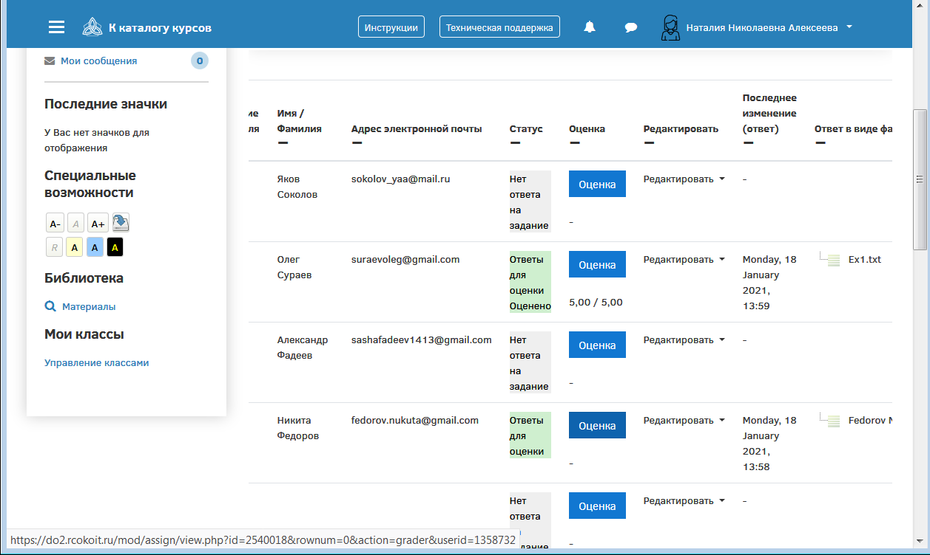
Рисунок 10 – Просмотр выполнения элемента Задание
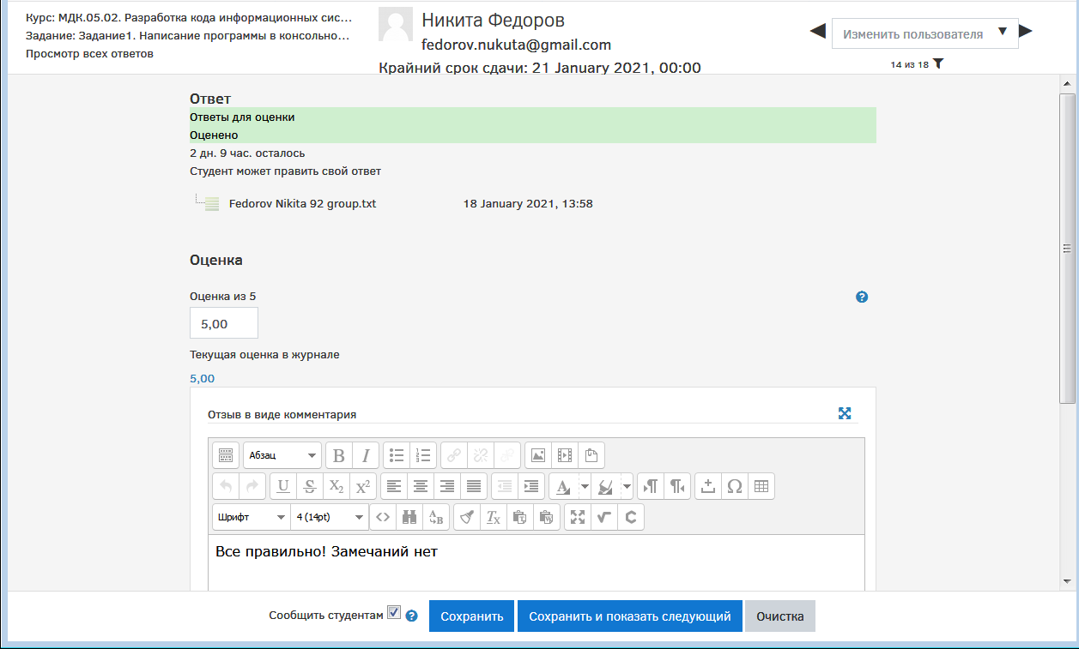
Рисунок 11 – Оценка элемента Задание

Семинар
Модуль «Семинар» позволяет накапливать, просматривать, рецензировать и взаимно оценивать студенческие работы.
Студенты могут представлять свою работу в виде любых файлов, например, документы Word и электронные таблицы, а также могут вводить текст непосредственно в поле с помощью текстового редактора.
Материалы оцениваются с использованием нескольких критериев формы оценки, заданной преподавателем. Процесс оценки сокурсников и понимание формы оценки может быть осуществлено заранее с примером материалов, представленных преподавателем, вместе со ссылкой для оценивания. Студентам предоставляется возможность оценить одно или несколько представлений своих сокурсников. Представляемые работы и рецензии могут быть анонимными, если требуется.
Студенты получают две оценки за семинар - оценку за свою работу и баллы за свою оценку работ своих сокурсников. Оба типа записываются в журнал оценок.

Основные элементы настройки Семинара:

Название семинара – описательно имя, которое образует ссылку. В нашем примере прописываем название семинара по теме.
Введение - прописываем всю основную информацию и сами вопросы.
Параметры оценивания. Элемент «Семинар» предполагает, что студенты будут оценивать работы друг друга. Поэтому нужно прописать инструкции по оценке работ, а именно, сколько работ нужно будет оценить каждому студенту и по каким критериям.
Параметры работы:

Максимальное количество приложений к работе – укажите нужное значение.

Разрешенные типы файлов, прикрепляемых к ответу. Разрешенные типы файлов, прикрепляемых к ответу, можно ограничить, задав список расширений файлов через запятую, например, «mp4, mp3, png, jpg». Если поле оставлено пустым, то разрешены любые типы файлов.

Максимальный размер вложенного файла – укажите нужное значение (максимум 2 Мб)

Работы, отправленные с опозданием. Если параметр включен, то автор может представить свою работу после истечения срока представления или в фазе оценки. Работы, отправленные с опозданием, уже нельзя будет изменить.

Доступность

Режим предоставления и оценивания работ можно сделать автоматически либо каждый этап семинара включать вручную.

Начало представления работ

Конец представления работ

Переключить на следующий этап после истечения срока подачи работ.

Начало оценивания

Конец оценивания

Остальные настройки оставляем в режиме «По умолчанию» и нажимаем «Сохранить и показать».
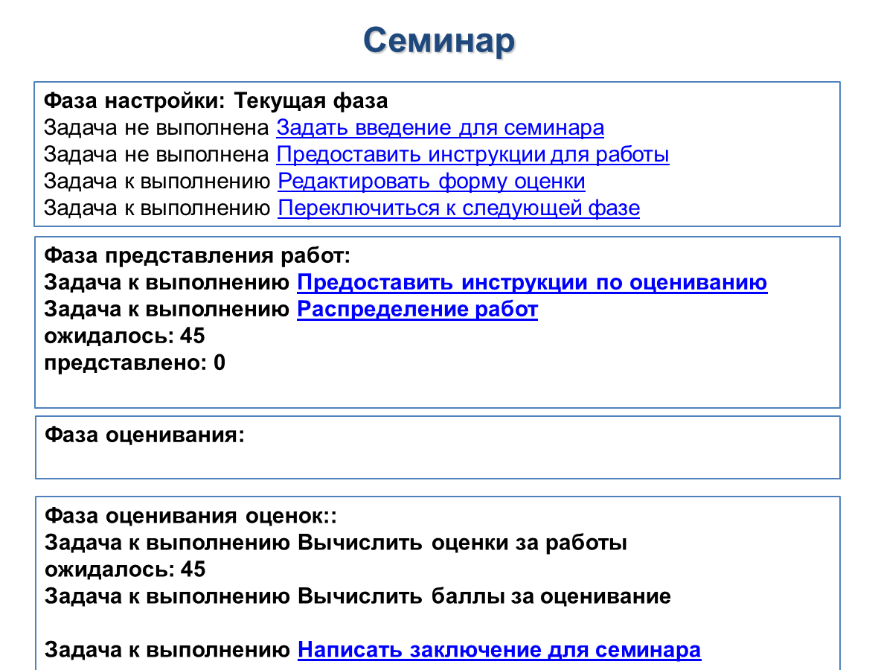
Рисунок 12 – Пример отображения модуля Семинар
Глоссарий
Модуль «Глоссарий» позволяет участникам создавать и поддерживать список определений, подобный словарю или собирать и систематизировать ресурсы и информацию.
Преподаватель может разрешить прикреплять файлы к записям глоссария. Прикрепленные изображения отображаются в записи. Может проводиться поиск и просмотр записей по алфавиту, категории, дате или автору. Записи могут быть одобрены по умолчанию, либо они должны быть одобрены преподавателем, прежде чем станут доступны всем для просмотра.

Основные элементы настройки Глоссария:

Название – описательное имя для глоссария. Варианты названия: «Словарь» / «Глосссарий по теме…»

Описание – цель создания словаря, его возможности, дать ссылки на авторов, если заимствовали термины и т.д.

Тип глоссария - в курсе может быть только один главный глоссарий и только Учителя могут его обновлять. Вторичный глоссарий – позволяет Вам экспортировать записи в главный глоссарий курса.

Записи – элемент определяет способы отображения записей студентов:

«Статьи одобрены по умолчанию» – если установлено значение «Нет», то записи студентов к терминам словаря станут доступны всем только после одобрения преподавателем.

«Всегда разрешать редактирование» – опция позволяет разрешить ученикам редактировать их записи в любое время. «Да»: записи всегда доступны для редактирования. «Нет»: записи доступны для редактирования в определенное время.

«Разрешить более одного определения на одно слово» – опция позволяет размещать в глоссарии несколько статей для одного термина (например, определения, данные несколькими учениками). Выберите «Да», если это разрешается.

«Разрешить комментарии к записям» – если «Да», то ученики могут добавлять комментарии к статьям глоссария. Учителя всегда могут добавлять комментарии.

«Автоматическое связывание записей глоссария» – включение этой опции позволяет связывать гиперссылками слова и фразы, появляющиеся в этом же курсе (форум, внутренние ресурсы и т.д.), с совпадающими записями глоссария

Внешний вид – элемент определяет один из 7 форматов отображения:

«Непрерывный без автора» – записи отображаются одна после другой, без каких-либо разделений, но со значками редактирования.

«Полный без указания автора» - формат, подобный форуму без отображения автора. Вложения показываются как ссылки.

«Полный с указанием автора» - формат, подобный форуму с отображением автора. Вложения показываются как ссылки.

«Простой словарь» - авторы записей не показываются, а вложения отображаются как ссылки.

«Список записей» - понятия перечислены как ссылки

«Энциклопедия» - подобен формату «Полный с указанием автора», но вложения показываются сразу.

Записей на страницу – определяет число записей (терминов, определений), которые будут сразу открываться на одной странице.

Остальные настройки «Глоссария» можно оставить в режиме «по умолчанию»

Тест
Модуль Тест представляет собой многофункциональный инструмент, предназначенный для разработки тестов к отдельной теме урока или курсу в целом. Банк вопросов содержит шаблоны разнотипных тестов, что расширяет возможности для проверки знаний учащихся. Предусмотрены возможности для создания тестовых заданий с несколькими попытками, ограничением времени, подсказками. Встроенный генератор можно использовать для разработки заданий текущего и итогового контроля, решения других задач образовательного процесса.
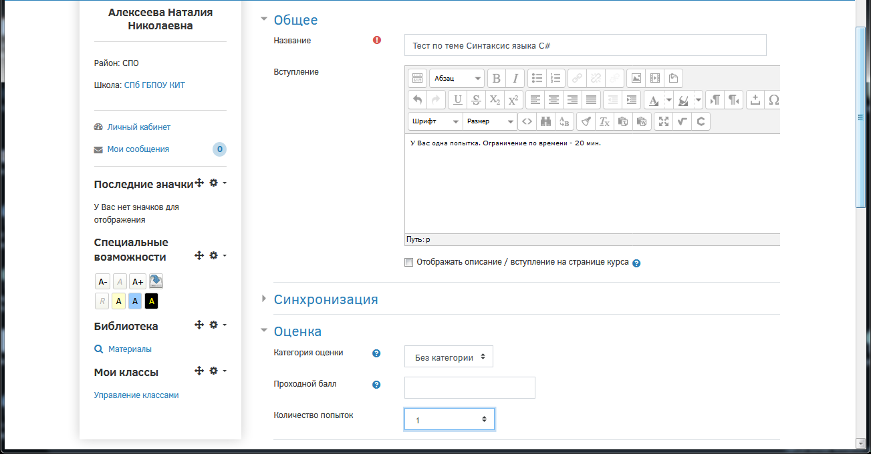
Для настройки Теста под задачи курса/урока потребуется выполнить установки:
- Название
- Синхронизация
- Расположение
- Свойства вопроса
- Настройка просмотра
- Внешний вид
- Дополнительные ограничения на попытки
- Итоговый отзыв.

В группе Синхронизация настраиваются ограничения по времени, в течение которого нужно пройти тест и сдать его результаты.

Группа Расположение позволяет выбрать из ниспадающего списка «С новой страницы» количество вопросов доступных для просмотра на одной странице. Дополнительный параметр «Метод навигации» устанавливает последовательный или свободный (случайный) порядок смены тестовых заданий.

Группа Свойства вопроса, позволяет настроить режим отображения тестовых заданий и порядок ответа на них:
- «Случайный порядок ответов», при установке параметра «Да» список ответов в задании будет перемешиваться при каждой новой попытке.
- «Режим поведения вопросов», в ниспадающем списке этого параметра можно выбрать подходящий вариант смены вопросов, например, «Адаптивный режим», когда ответы можно исправлять после завершения теста или «Интерактивный» с несколькими попытками, такой вариант настройки позволяет получить немедленный отзыв на ответ и право на повторную попытку в случае ошибки.
- «Разрешить повторный ответ в попытке», при соответствующей настройке параметра после ответа на каждый вопрос ученик сможет выбрать другой вариант ответ, не завершая тест в целом.
- «Каждая попытка основывается на предыдущей», если установлен параметр «Да», при повторном прохождении теста просматриваются результаты предыдущих попыток (рисунок 13).
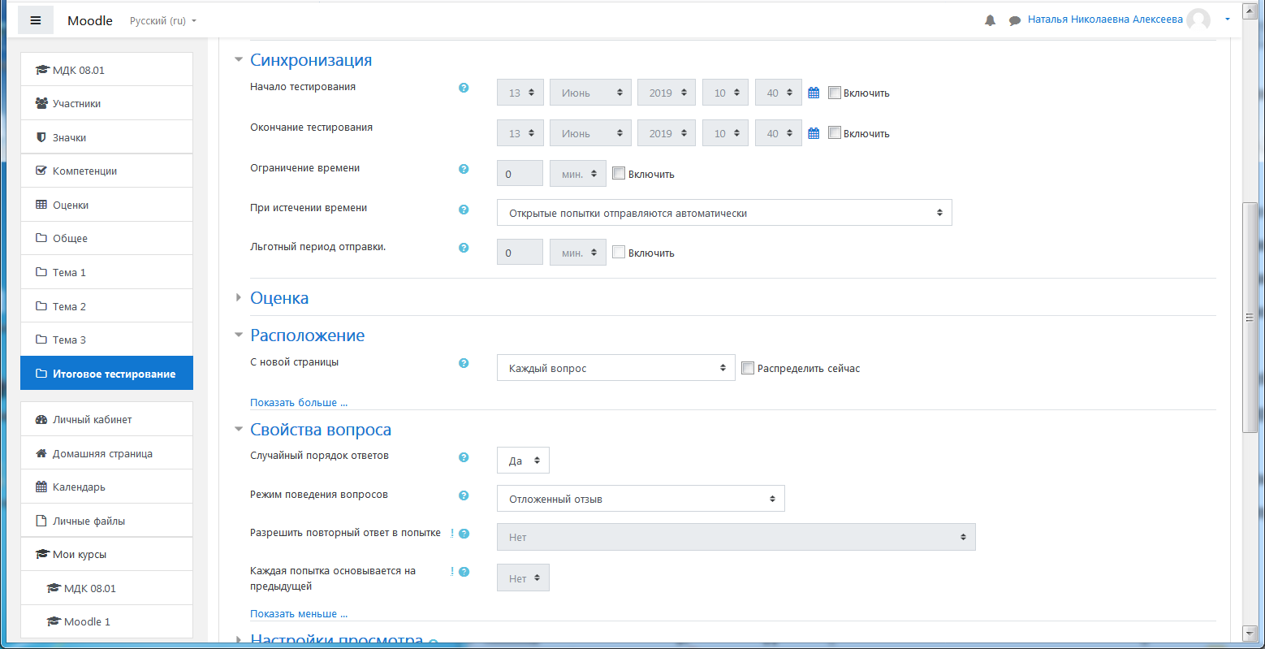
Рисунок 13 – Настройки теста

Группа Настройка просмотра, параметры этой группы настраивают отображение результатов попыток и отчетов по тестам.

Параметры сгруппированы в четыре подгруппы, которые определяют время просмотра отзыва:
- Во время попытки, отзыв виден на всем протяжении попытки.
- Сразу после попытки, отзыв становится доступен сразу после завершения теста.
- Позже, но только пока тест открыт, отзыв появляется после завершения и просматривается до даты закрытия теста.
- После того, как тест будет закрыт, отзыв становится доступным после даты закрытия.
Варианты просмотра результатов:
- «Попытка», при включении этого параметра появляется возможность просматривать результаты каждой попытки.
- «Правилен ли ответ», в активном состоянии этого параметра ученик будет получать уведомления с оценкой ответа Правильно, Частично правильно, Неправильно, текстовые сообщения сопровождаются цветовой маркировкой.
- «Баллы», при просмотре результатов теста читаются баллы по каждому вопросу и итоговый балл за тест в целом.
- «Отзывы для конкретного варианта ответа», вариант отзыва зависит от ответа ученика.
- «Общий отзыв к вопросу», этот вариант отзыва одинаков для всех учеников, может содержать правильный ответ либо ссылку на информацию полезную для понимания вопроса.
- «Правильный ответ, настройка может быть отключена, если правильный ответ присутствует в отзыве.
- «Итоговый отзыв к тесту», вариант отзыва, который становится доступным после завершения попытки, содержание зависит от оценки результатов работы.
Когда оболочка теста создана, можно переходить к наполнению вопросной базы. Для этого на странице оболочки теста можно выбрать команду «Редактировать тест» двумя способами (рисунок 14).
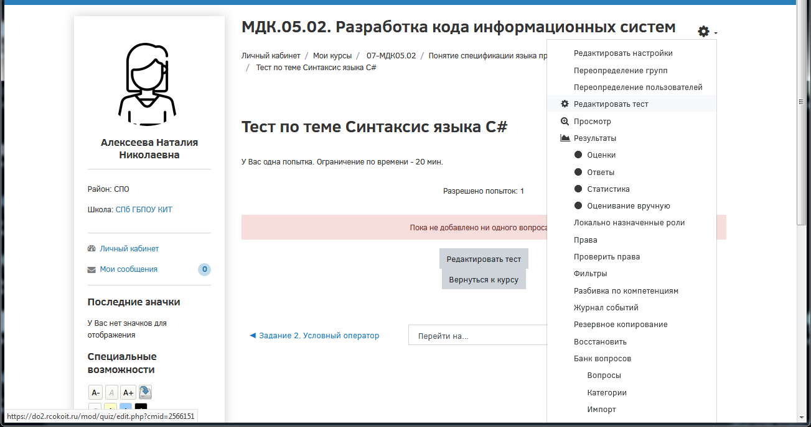
Рисунок 14 – Кнопка «Редактировать тест»

В окне «Редактирование теста» при нажатии на кнопку «Добавить» открывается список, в котором предложено три варианта выбора:
- новый вопрос;
- из банка вопросов;
- случайный вопрос.

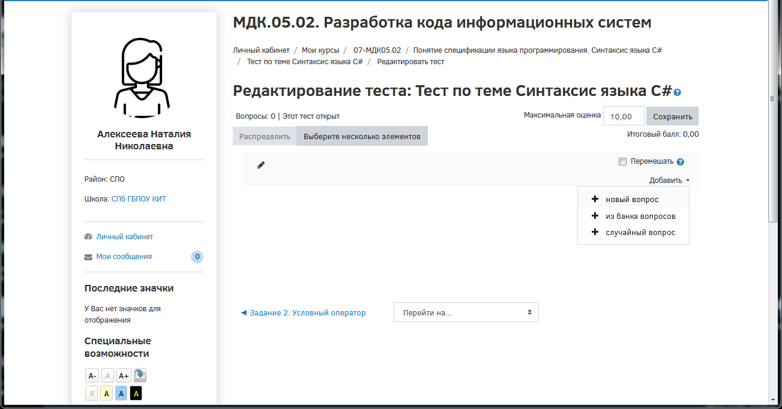
Рисунок 15 – Кнопка «Добавить вопрос»
При выборе категории «Новый вопрос» откроется всплывающее окно «Выберите тип вопроса для добавления» (рисунок 16). Вам представляется возможность выбрать вариант тестового задания. Рассмотрим эти варианты.
- Множественный выбор – предлагается выбрать один или несколько правильных ответов в зависимости от настроек. При одном правильном ответе оценка положительная, если требуется дать несколько правильных ответов, оценка зависит от числа указанных правильных ответов.
После выбора типа вопроса открывается форма для его создания, здесь нужно установить несколько параметров. Первое поле Категория, где по умолчанию установлена категория курса, ее нужно поменять на предварительно заданное название теста. Далее выставляются следующие параметры:
- Название вопроса, если в вопросе используется картинка, в этом поле может быть сформулирован сам вопрос;
- Текст вопроса, поле для ввода и редактирования вопроса, здесь же можно добавить изображение, видео или гиперссылку;
- Балл по умолчанию, оценка, которую можно получить за выполнение данного задания;
- Один или несколько ответов, в этом поле нужно установить число правильных ответов через ниспадающий список;
- Случайный порядок ответов, порядок отображения ответов будет случайным в каждой попытке.
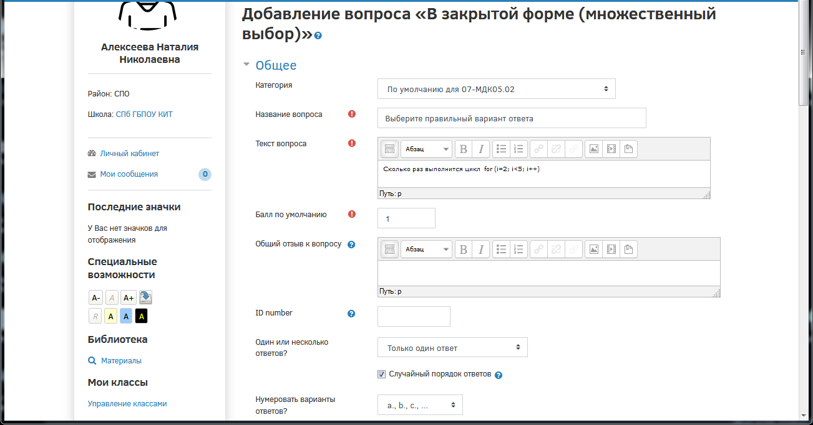
Рисунок 16 – Добавление вопроса
Далее переходим к заполнению поле группы Ответы. Как минимум заполняются два поля Вариант ответа, в противном случае вопрос не будет использоваться. Ниже формулировки каждого варианта устанавливается оценка, за один правильный ответ 100%. Для неверных ответов ставится «Пусто» (рисунок 17).
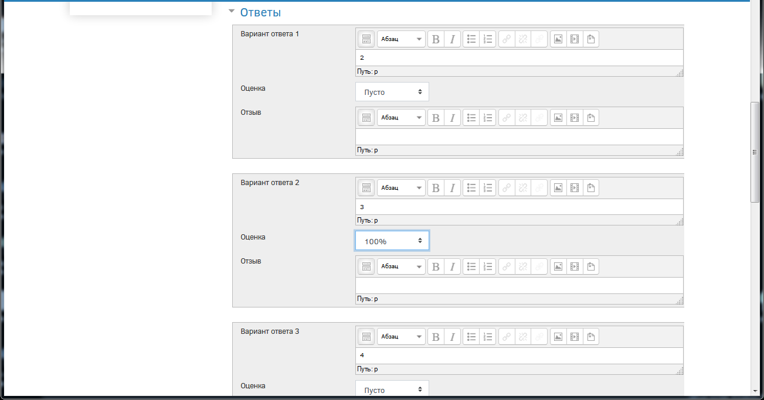
Рисунок 17 – Оценка ответа
Если предполагается несколько правильных ответов в поле «Один или несколько ответов?» выбираем «Допускается несколько ответов». При оценке ответа за каждый правильный вариант ответ ставим оценку, равную 100%/n (где n – количество правильных ответов), за каждый неправильный ответ - балл с минусом.

- Верно/Неверно – вопрос, в котором предлагается только два варианта ответ Да/Нет. Когда включена функция «Комментировать ответ», студент увидит комментарий сразу в поле ответа.
- На соответствие - каждому элементу ответов первой группы нужно сопоставить элемент ответов второй группы.
- Короткие ответы - ответом на вопрос является слово или короткая фраза, допускается несколько правильных ответов с различными оценками.
- Числовой - то же, что и короткий ответ, только на выполнение вычислительных операций, числовой ответ может иметь заданный интервал предельно допустимой погрешности отклонения от правильного значения.
- Вычисляемый - такой вопрос предлагает вычислить значение по формуле. Формула является шаблоном, в который при каждом тестировании подставляются случайные значения из указанных диапазонов.
- Вложенные ответы - представляют собой текст, непосредственно в который вставляются короткие ответы, числовые ответы или множественный выбор, как в «рабочей тетради».
- Эссе - студент кратко излагает свой взгляд на рассматриваемую проблему.
- Перетаскивание в текст – пропуски в тексте заполняются перетаскиванием.
- Перетаскивание маркеров – правильные ответы обозначаются перетаскиванием маркеров.
- Перетаскивание изображения – картинка либо текст перетаскиваются в зону с фоновым изображением.

Интерактивные элементы. Элементы взаимодействия

Анкета
Анкета - модуль Анкета позволяет вставить в ваш курс анкеты для оценивания дистанционного обучения. Преподаватель может использовать их для сбора данных, которые помогут ему лучше узнать своих учеников и сделать выводы об эффективности обучения. В нашей комплектации Moodle этот элемент представлен пятью типами статичных анкет, которые не подлежат редактированию:

Фактическая оценка дистанционного обучения (COLLES Фактическая). В анкете 24 вопроса, которые позволяют понять, насколько эффективно дистанционное обучение позволяет учиться.

Оценка предпочтений в дистанционном обучении (COLLES Предпочтения). В анкете 25 вопросов, которые позволяют понять предпочтения, которые дает дистанционное обучение учащемуся.

Комбинированная анкета оценки и предпочтений дистанционного обучения (COLLES Фактическая и Предпочтения), которая состоит из 48 вопросов.

Отношение к стилю мышления и обучению или Attls. В этом опросе 20 типовых вопросов, с помощью которых разработчики предлагают определять отношение учащихся к качеству обучения.

Критические инциденты. Этот вариант статичной анкеты содержит всего 5 вопросов, их рекомендуется использовать для выяснения отношения учеников к разовым событиям учебного процесса.

Опрос
Модуль «Опрос» позволяет преподавателю задать один-единственный вопрос и предложить широкий выбор возможных ответов. Результаты опроса могут быть опубликованы после ответов студентов, после определенной даты, или не показаны вообще. Результаты могут быть опубликованы с именами студентов или анонимно.
Опросы могут быть использованы:

в качестве быстрого голосования для выбора темы;

для быстрой проверки понимания;

для содействия студенту в принятии решений.
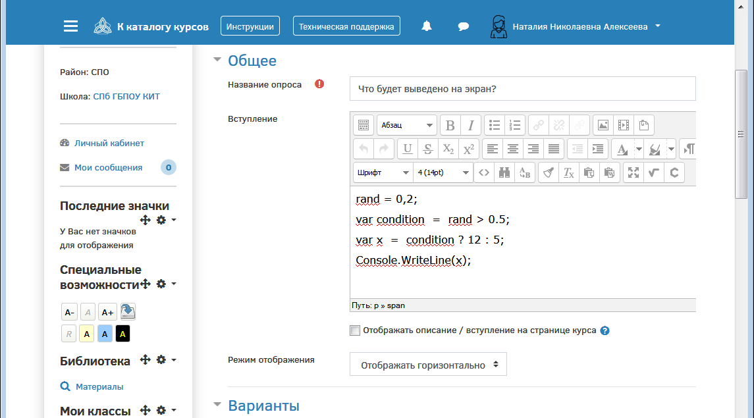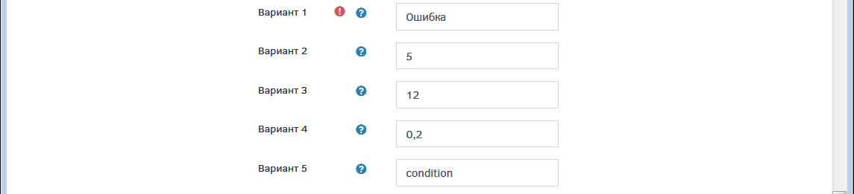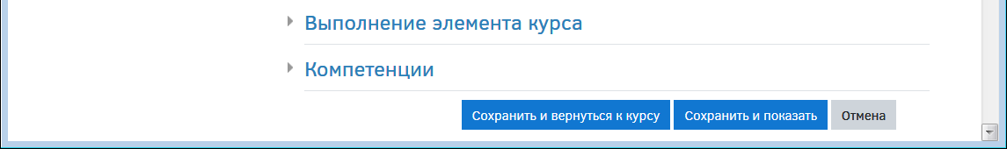
Рисунок 18 – Оценка ответа

Чат
Модуль «Чат» позволяет участникам проводить синхронное обсуждение в режиме реального времени в курсе.
Чат может быть одноразовым мероприятием или может повторяться в одно и то же время каждый день или каждую неделю. Чат-сессии сохраняются и могут быть доступны для просмотра всем или только некоторым пользователям.
Это полезный способ разобраться в понимании друг друга и обсуждаемой темы - режим использования чата отличается от асинхронных форумов. Модуль «Чат» содержит ряд функций для управления и просмотра обсуждений в чате.

Видеоконференция BigBlueButton

Для работы с системой необходим установленный плагин Adobe Flash Player для используемого пользователем браузера.
Для возможности отображения экрана «Ведущего» в системе на его клиентском компьютере должна быть установлена среда выполнения Java.
Для использования модуля «Видеоконференция BigBlueButton», необходимо указать название, описание, событие календаря (диапазон дат, в который возможно участие), группы и параметры записи онлайн сеанса, необходимость отправлять уведомление записанным на видеоконференцию пользователям.

Запись студентов на курс

Чтобы допустить студентов к курсу необходимо открыть курс и на левой панели выбрать пункт «Мои классы – Управление классами», в открывшемся окне – выбрать кнопку «Добавить класс» (рисунок 10).
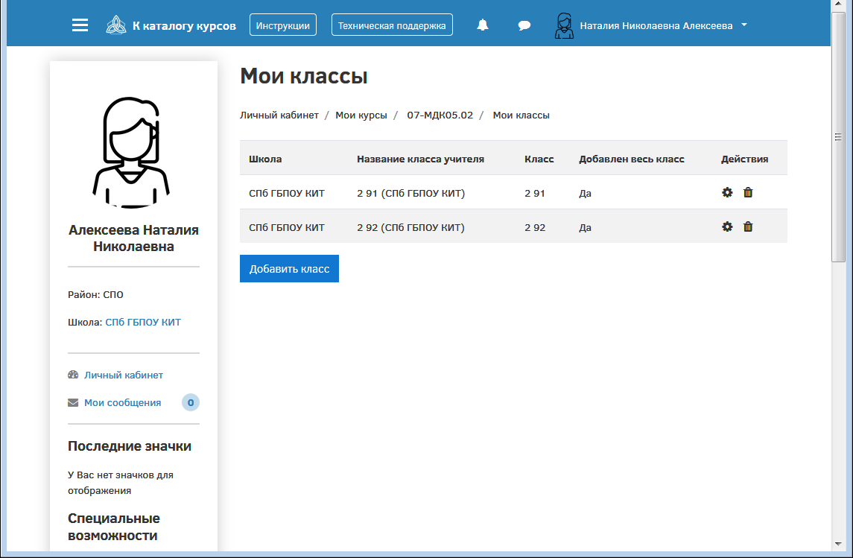
Рисунок 19 – Определение участников курса
В открывшемся окне выбрать нужную группу, а затем поставить галочку для флажка «Выбрать всех» и сохранить (рисунок 11).
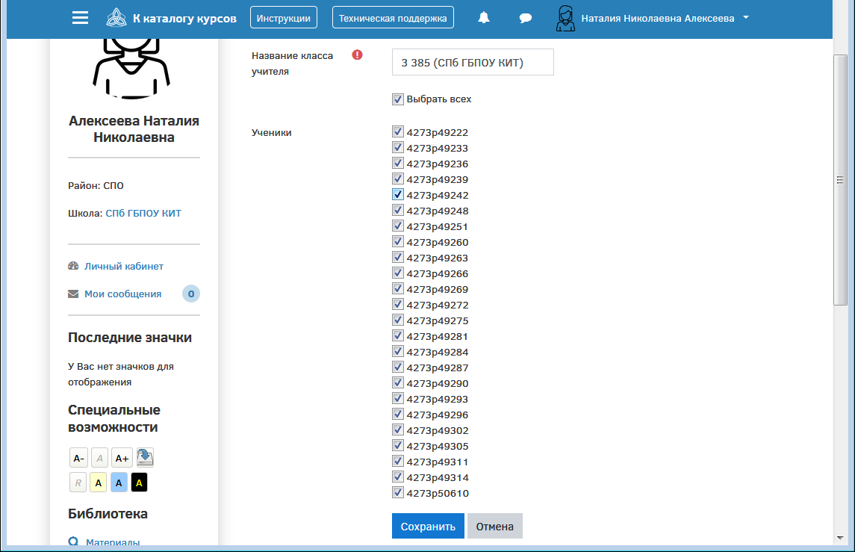
Рисунок 20 – Запись на курс

Настройки журнала оценок

После того, как сформированы все учебные модули/разделы и все оцениваемые элементы курса (лекции, тесты, задания, опросы и/или др.) можно приступать к настройке журнала оценок. С помощью журнала оценок учитель может контролировать прогресс в освоении курса как всей группы обучающихся, так и отдельного студента. При этом возможен контроль по разным категориям (по разделам, по оцениваемым элементам, по участникам, по группам, по оценкам).
Для доступа к журналу оценок необходимо в основном меню курса нажать вкладку Оценки. По умолчанию открывается вкладка отчет по оценкам, где имеется сводная таблица.
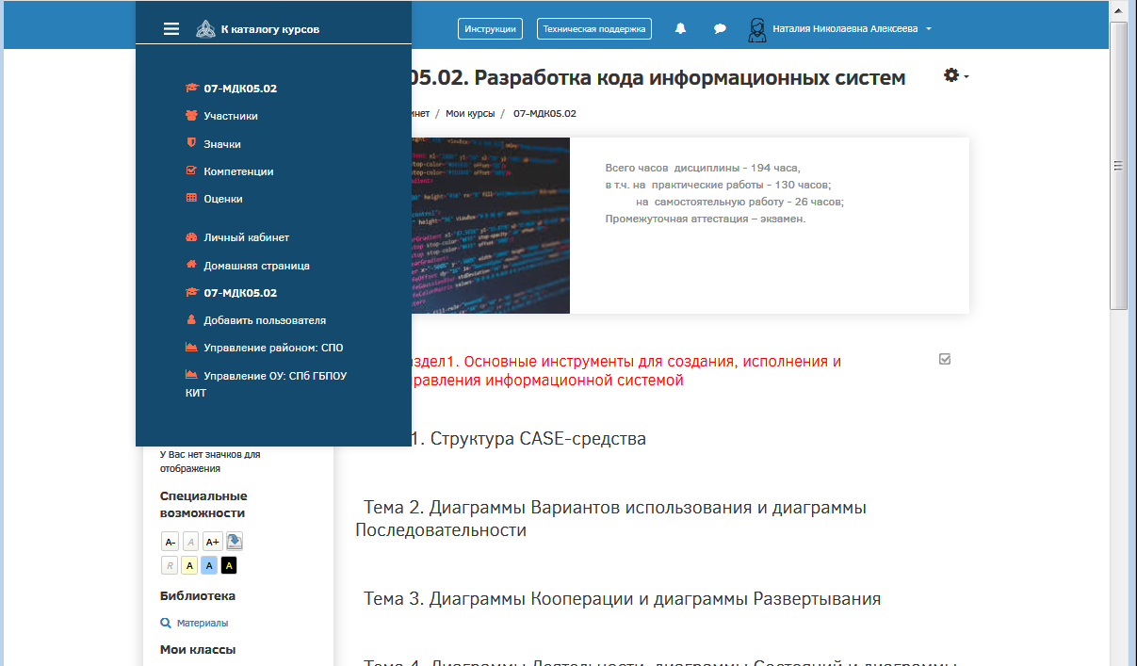
Рисунок 21 – Оценка ответа
В списке «Изолированные группы», можно выбрать любую оцениваемую группу или конкретного студента по первой букве имени или фамилии.
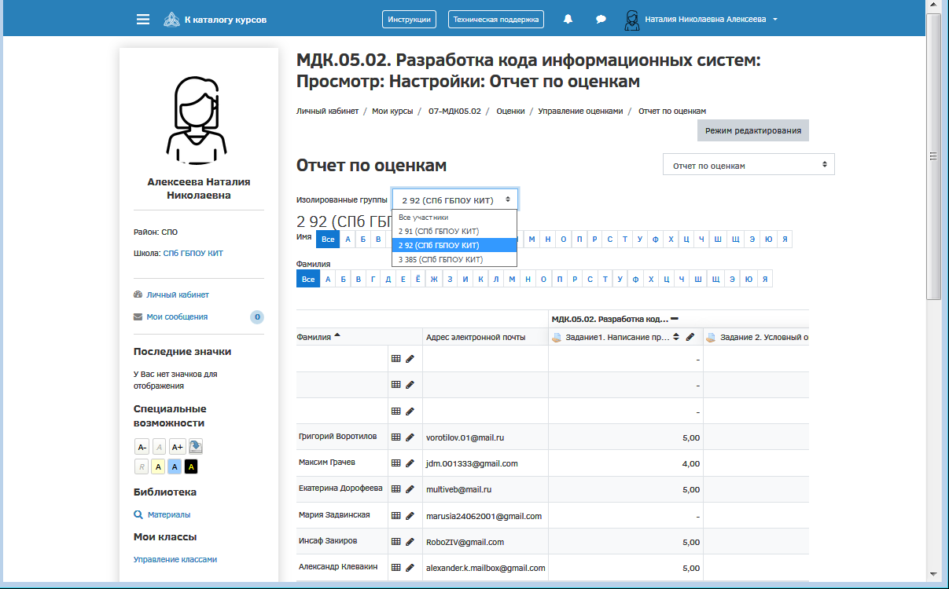
Рисунок 22 – Журнал оценок

